Vielen Dank, dass du dir unsere Anschreiben-Vorlage heruntergeladen hast! Es handelt sich hierbei um einen Mustertext, den du, um ihn zu verwenden, individualisieren und inhaltlich anpassen solltest.

Lösche dazu diese Seite aus diesem Dokument und ergänze das Anschreiben mit deinen persönlichen Informationen. Die Seite kannst du ganz einfach löschen, indem du alle Inhalte auf dieser Seite markierst und die Entfernen-Taste („Entf“) drückst.

Wenn du dir beim Erstellen deines Anschreibens unsicher bist und inhaltliche Unterstützung brauchst, empfehlen wir dir den kostenlosen Bewerbungsgenerator von bewerbung2go. Dieser bietet dir einige Hilfestellungen und Designoptionen, mit denen du deine individuelle Bewerbung erstellen kannst.

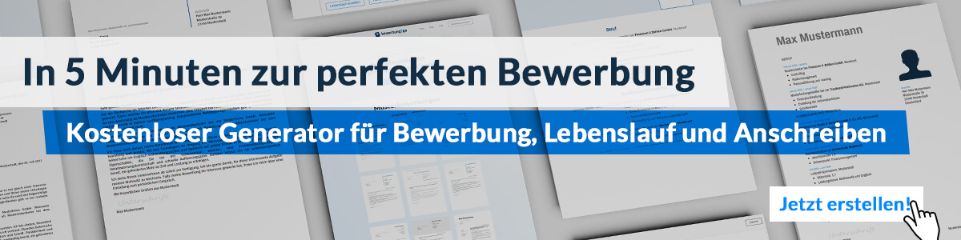
Hier entlang zum kostenlosen Bewerbungsgenerator von bewerbung2go

Arbeitgeber GmbH
Name Nachname
Straße 123
12345 Musterstadt
Musterstadt, 31.07.2026

Bewerbung als Getränkebetriebsmeister

Sehr geehrte Damen und Herren,

die konsequente Ausrichtung Ihres Betriebs auf Qualitätsstandards sowie Ihre Innovationskraft in der Produktentwicklung haben mein Interesse geweckt. Die Verbindung traditioneller Herstellung mit modernen Technologien spiegelt genau die Herausforderungen wider, denen ich mich als Getränkebetriebsmeister mit Leidenschaft stelle.
Nach dem erfolgreichen Abschluss der Ausbildung zum Brauer und Mälzer bei der Privatbrauerei Lenz GmbH sowie der Weiterbildung zum geprüften Getränkebetriebsmeister an der Doemens Akademie war ich in leitender Funktion in mittelständischen Betrieben der Getränkeindustrie tätig. Der Schwerpunkt meiner Arbeit lag dabei stets auf der Produktionsleitung, der Optimierung von Abläufen sowie der Sicherstellung hygienischer und technischer Standards gemäß LMHV und IFS Food.
Besonderes Augenmerk galt in den letzten Jahren der Einführung digital gestützter Prozesskontrollsysteme. So konnte ich bei der Getränke Wenzel KG erfolgreich ein Chargenverfolgungssystem implementieren, das sowohl die Rückverfolgbarkeit als auch die Ressourceneffizienz deutlich erhöhte. Ebenso gehörte die Schulung und Führung von Teams in der Abfüllung und Filtration zu meinen zentralen Aufgaben. Die enge Zusammenarbeit mit Qualitätssicherung, Technik und Logistik war dabei selbstverständlich.
Neben der Fachkompetenz bringe ich ein ausgeprägtes Verständnis für betriebswirtschaftliche Zusammenhänge sowie ein hohes Verantwortungsbewusstsein für Lebensmittelsicherheit und Arbeitsschutz mit. Die Möglichkeit, diese Erfahrungen in Ihrem Unternehmen weiter einzubringen und neue Impulse zu setzen, sehe ich als nächsten sinnvollen Schritt.
Für ein persönliches Gespräch stehe ich gerne zur Verfügung.

Mit freundlichen Grüßen
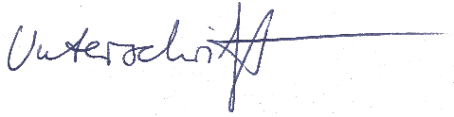

Andreas Lenz

